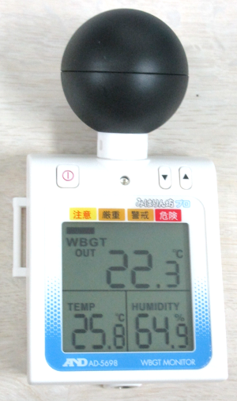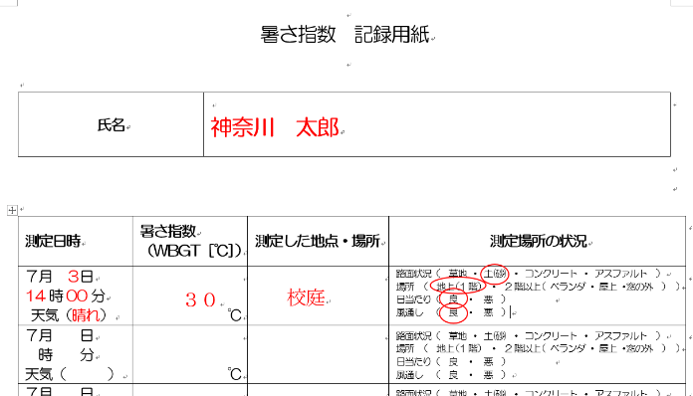

この数値が暑さ指数です。

２２．３

さの

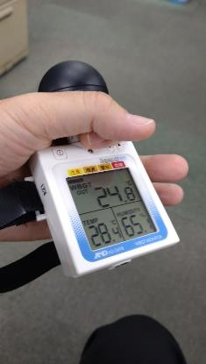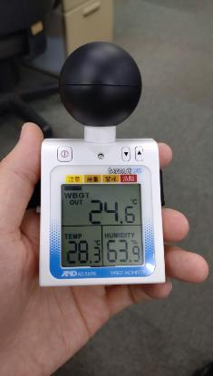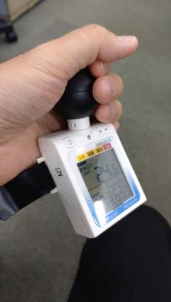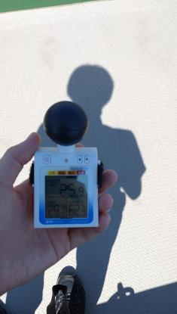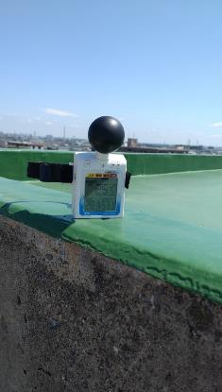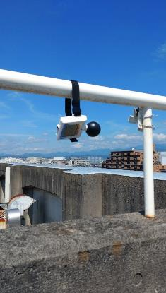

※手で持つと、手の温度がにするので、できれば手すりやぼうなどにぶら下げてしたほうが、暑さ指数を正しくすることができます。

の穴を手でふさぐと、正しくすることができません。

黒い玉をにぎってしまうと、

正しくすることができません。

ぶら下げることができないは、手で持ってしてもかまいません。（※）

〇：良い

×：悪い

×：悪い

地面におくと、光や

などを正しくできません。

手すりや鉄ぼうなどに

ぶら下げ、地面から１メートル

くらいはなしてする。

日なたでしようとする

場合、自分のに入れると

正しくできません。

△：あまり良くない

×：悪い

◎：良い

い・い